День Защитника Отечества!
19 февраля 2021 года ребята из младшей группы познакомились с приближающимся государственным праздником 23 февраля-Днем защитника Отечества. Мотивировали детей на поздравление в этот день пап, дедушек и всех мужчин. Сделали поделку для пап-галстук.

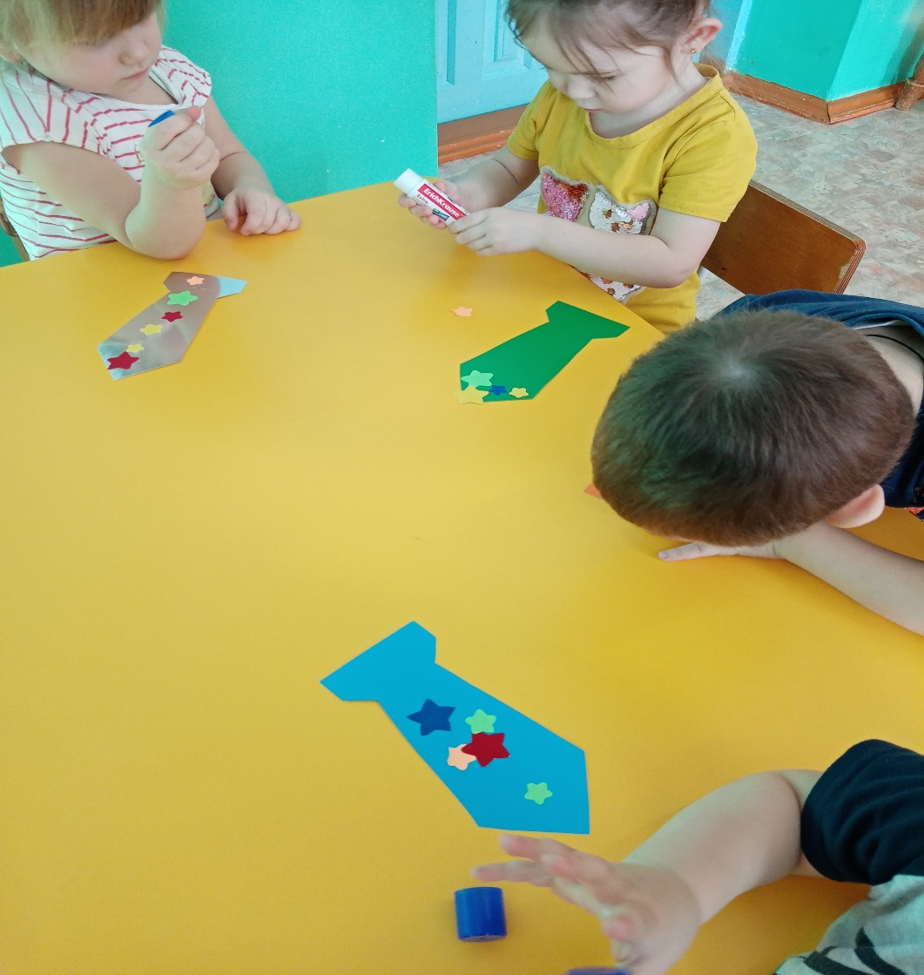

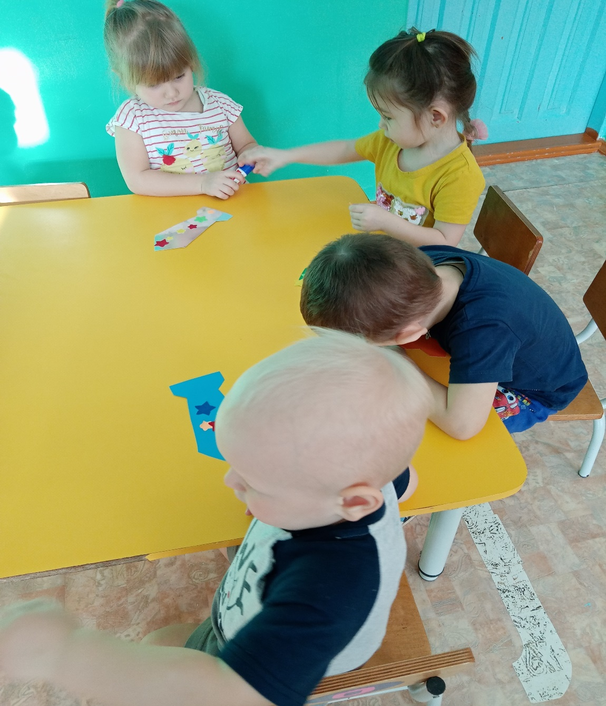

Воспитатель младшей группы «Солнышко»:
Коцарская Елена Александровна

